Nama : Reyhan Rafaidhil
Bootcamp : Excel
Day : 5
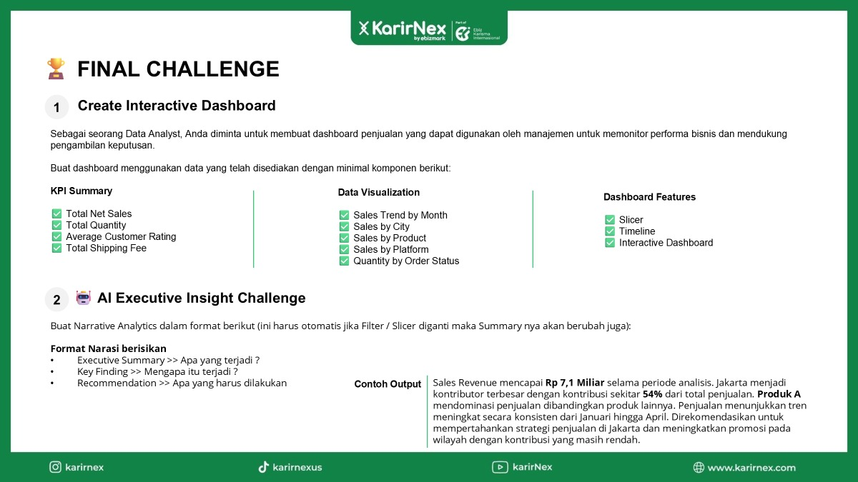

- Create Interactive Dashboard
Jawab:

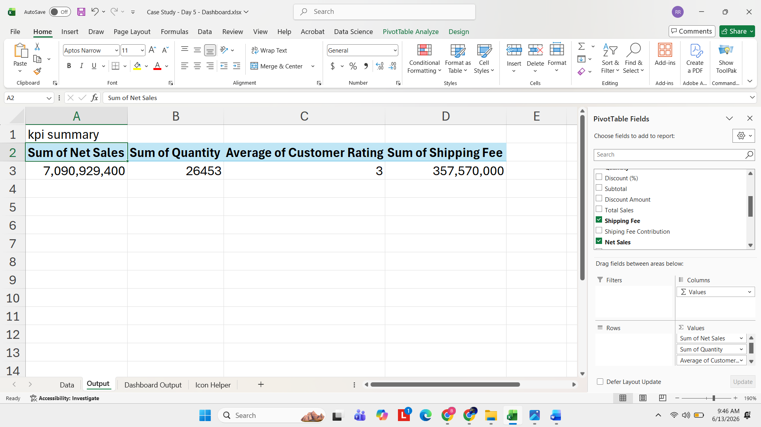
- KPI Summary
- Data Visualization
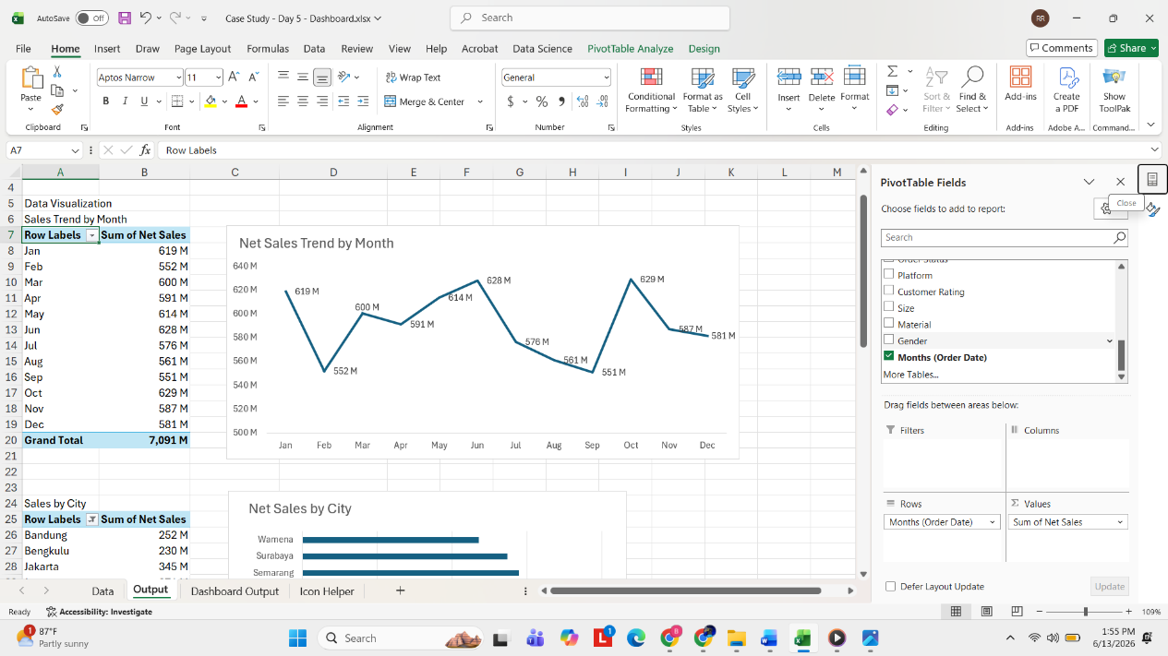
- Sales Trend by Month

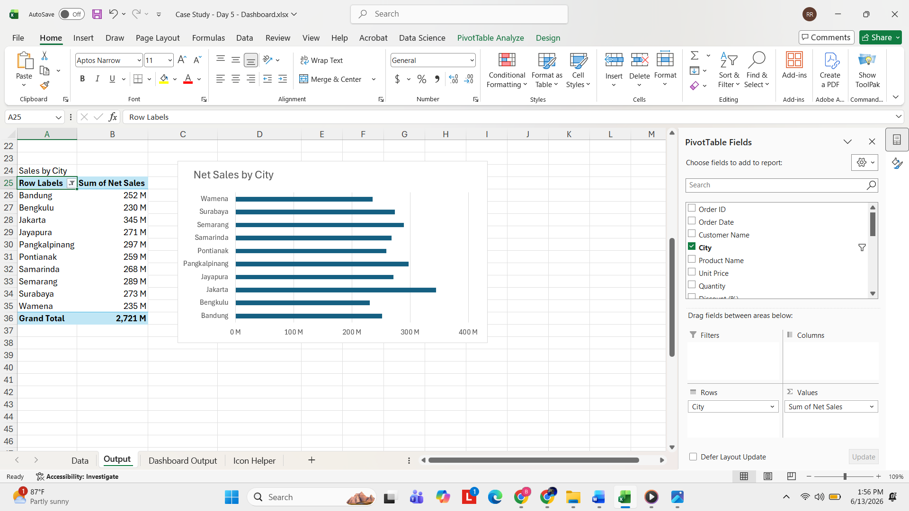
- Sales by City

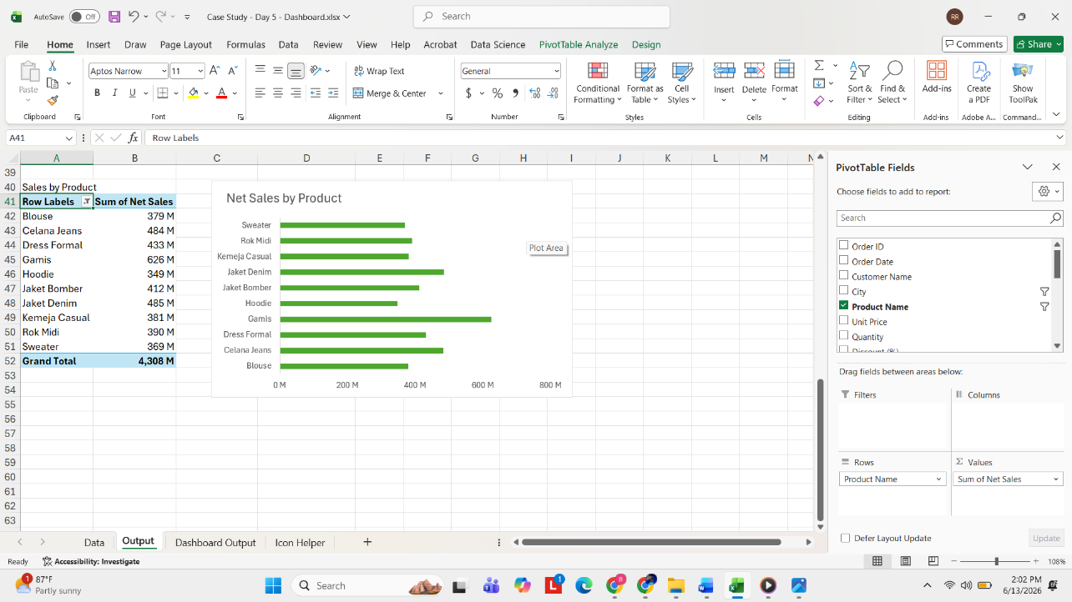
- Sales by Product

- Sales by Platform
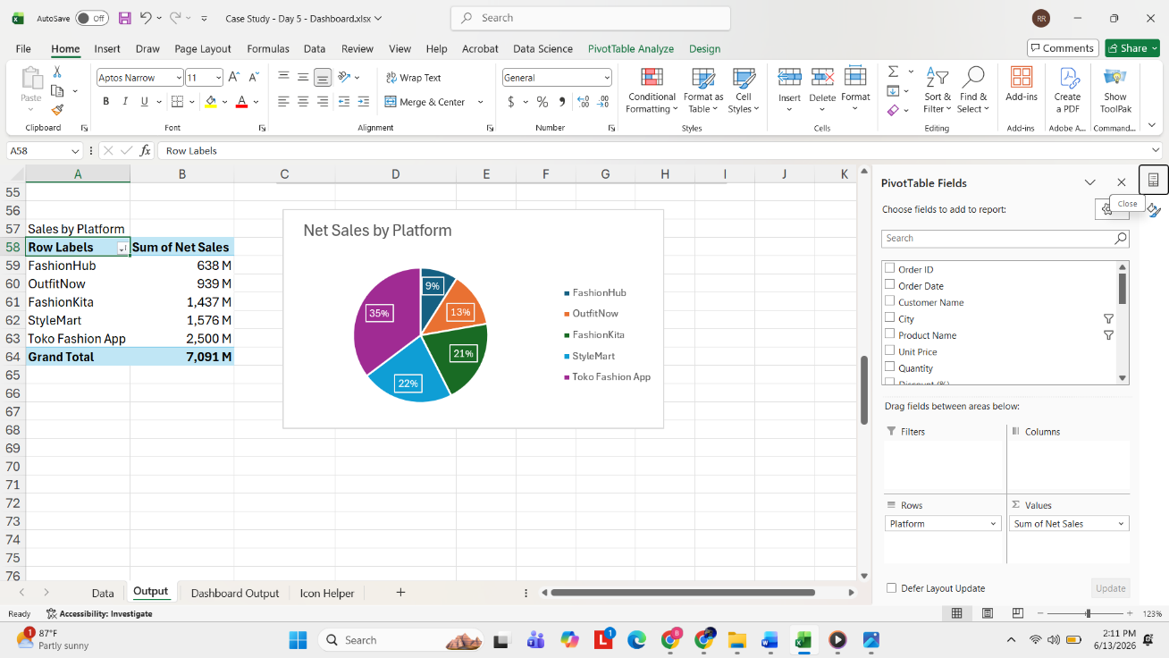

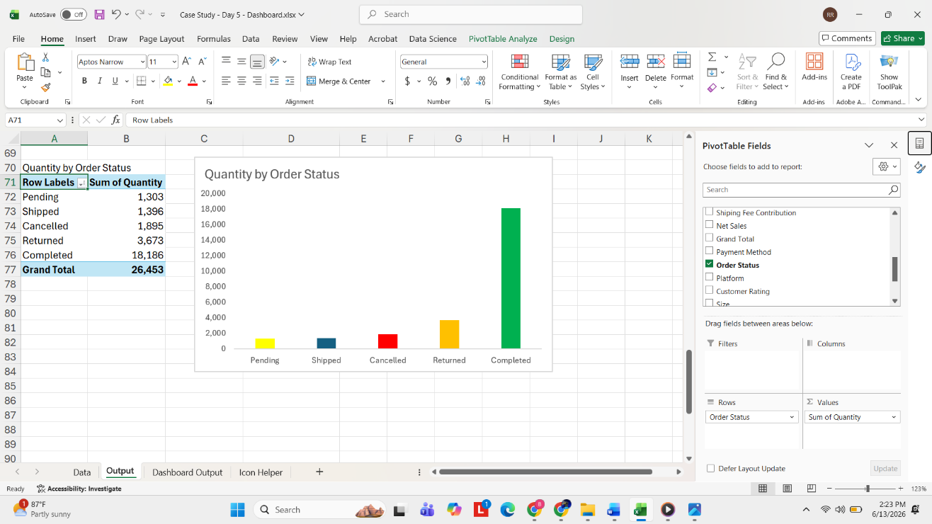
- Quantity by Order Status

- Dashboard Features
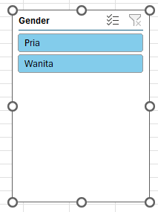
- Slicer
Jawab: slicer nya disini saya memilih untuk bagian gender untuk bisa triger dari semua pivot chart

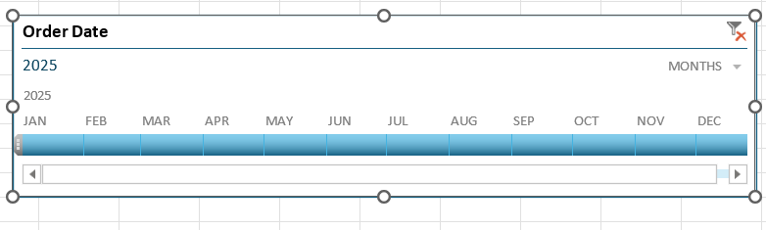
- Timelime

- Interactive Dashboard
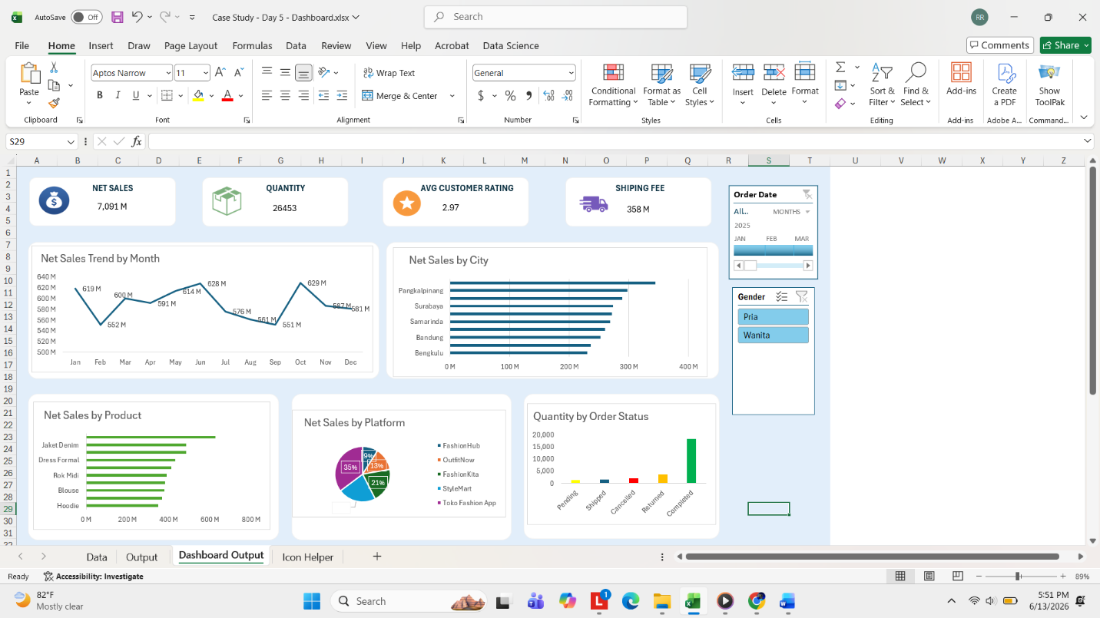
Jawab: setelah itu maka kita akan mengumpulkan nya ke dalam sheet yang sudah di sediakan

Maka Hasilnya seperti ini

- AI Executife Insight Challenge
Jawab; pada saat kita memilih untuk gender laki laki maka kita akan bisa melihat di bulan May untuk Net sales paling tertinggi dengan memiliki total net sales di bulan May sebanyak 867M, maka kita bisa mengetahui penjualan net sales tertinggi di kota Jakarta sebanyak 208M, dengan product yang tertinggi yaitu Jacket Denim sebanyak 485M untuk gender laki-laki, dengan platform yang terbanyak yaitu Toko Fashion App dengan status Completed untuk order status sebanyak 11154

